ПРОЕКТ
Российская Федерация
Республика Хакасия
Совет депутатов
Аршановского сельсовета
Алтайского района Республики Хакасия

РЕШЕНИЕ

____2022 г. с. Аршаново № ___

Об утверждении реестра мест (площадок) накопления твердых коммунальных отходов на территории Аршановского сельсовета

В целях обеспечения охраны окружающей среды и здоровья человека на территории Аршановского сельсовета, в соответствии с Федеральным законом от 06.03.2003 №131-ФЗ «Об общих принципах организации местного самоуправления в Российской Федерации», в соответствии с Постановлением Правительства Российской Федерации от 31.08.2018г.№ 1039 «Об утверждении правил обустройства мест (площадок) накопления твердых коммунальных отходов и ведения их реестра», руководствуясь статьей 29 Устава муниципального образования Аршановский сельсовет Алтайского района Республики Хакасия, Совет депутатов Аршановского сельсовета Алтайского района Республики Хакасия

РЕШИЛ:

1.Утвердить реестр мест (площадок) накопления твердых коммунальных отходов на территории Аршановского сельсовета (приложение №1).
2.Утвердить схему мест (площадок) накопления твердых коммунальных отходов на территории Аршановского сельсовета (приложение №2).
3.Решение Совета депутатов Аршановского сельсовета от 03.06.2019 № 237 «Об утверждении реестра и схемы мест размещения контейнерных площадок для временного хранения твердых коммунальных отходов на территории Аршановского сельсовета» признать утратившим силу.
4.Обнародовать настоящее постановление на информационном стенде администрации и разместить на официальном сайте администрации Аршановского сельсовета.
Глава Аршановского сельсовета Л.Н.Сыргашев

Приложение №1
к решению Совета депутатов
Аршановского сельсовета
от _______2022г. №__
РЕЕСТР
мест (площадок) накопления твердых коммунальных отходов на территории Аршановского сельсовета
№п/п | Данные о нахождении мест (площадок) накопления твердых коммунальных отходов | Данные о технических характеристиках мест (площадок) накопления твердых коммунальных отходов | Данные о собственниках мест (площадок) накопления твердых коммунальных отходов | Данные об источниках образования ТКО, которые складируются в местах (на площадках) накопления твердых коммунальных отходов
1 | Республика Хакасия, Алтайский район, с.Аршаново, ул. Ленина между домами №3-№А
 | Республика Хакасия, Алтайский район, с.Аршаново, ул. Ленина между домами №21-№23
 | Республика Хакасия, Алтайский район, с.Аршаново, ул. Ленина между домами №28-№30
 | Республика Хакасия, Алтайский район, с.Аршаново, ул. Ленина напротив дома №42
 | Республика Хакасия, Алтайский район, с.Аршаново, ул. Ленина между домами №54-№56
 | Республика Хакасия, Алтайский район, с.Аршаново, ул. Ленина напротив дома №85
 | Республика Хакасия, Алтайский район, с.Аршаново, ул. Ленина между домами №94-№96
 | Республика Хакасия, Алтайский район, с.Аршаново, ул. Ленина между домами №118-№120
 | Республика Хакасия, Алтайский район, с.Аршаново, ул. Ленина напротив здания №102
 | Республика Хакасия, Алтайский район, с.Аршаново, ул. Победы, напротив дома №16
 | Республика Хакасия, Алтайский район, с.Аршаново, ул. Победы, напротив дома №3
 | Республика Хакасия, Алтайский район, с.Аршаново, ул. Победы, напротив дома №48
 | Республика Хакасия, Алтайский район, между домами №66-№68
 | Республика Хакасия, Алтайский район, с.Аршаново, ул. Степная, напротив дома №10
 | Республика Хакасия, Алтайский район, с.Аршаново, ул. Степная, напротив дома №26
 | Республика Хакасия, Алтайский район, с.Аршаново, ул. Степная, напротив дома №30
2 | Республика Хакасия, Алтайский район, с.Аршаново, ул. Чертыгашева, напротив дома №8
3 | Республика Хакасия, Алтайский район, с.Аршаново, ул. Чертыгашева, напротив дома №34
4 | Республика Хакасия, Алтайский район, с.Аршаново, ул. Чертыгашева, напротив дома №42
5 | Республика Хакасия, Алтайский район, с.Аршаново, ул.имени капитана М.С.Конгарова, напротив дома №24
 | Республика Хакасия, Алтайский район, с.Аршаново, ул.имени капитана М.С.Конгарова, между домами №31-№33
 | Республика Хакасия, Алтайский район, с.Аршаново, ул.имени капитана М.С.Конгарова, напротив дома №39
 | Республика Хакасия, Алтайский район, с.Аршаново, ул.Геологическая, напротив дома №8
6 | Республика Хакасия, Алтайский район, с.Аршаново, ул.Абдина, за дорогой
7 | Республика Хакасия, Алтайский район, аал Сартыков, территория гаража
8 | Республика Хакасия, Алтайский район, аал Сартыков, ул. Мира, напротив дома
9 | Республика Хакасия, Алтайский район, аал Хызыл-Салда, ул. Степная, между домами №5А-№8

Приложение №2
к решению Совета депутатов
Аршановского сельсовета
от _____2022г. № __

СХЕМА
мест размещения контейнерных площадок для сбора ТКО на территории
села Аршаново

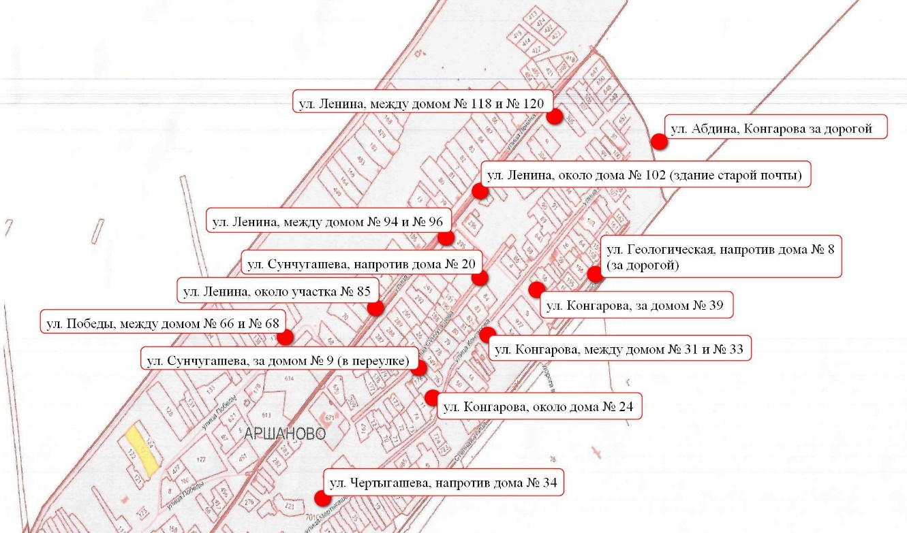

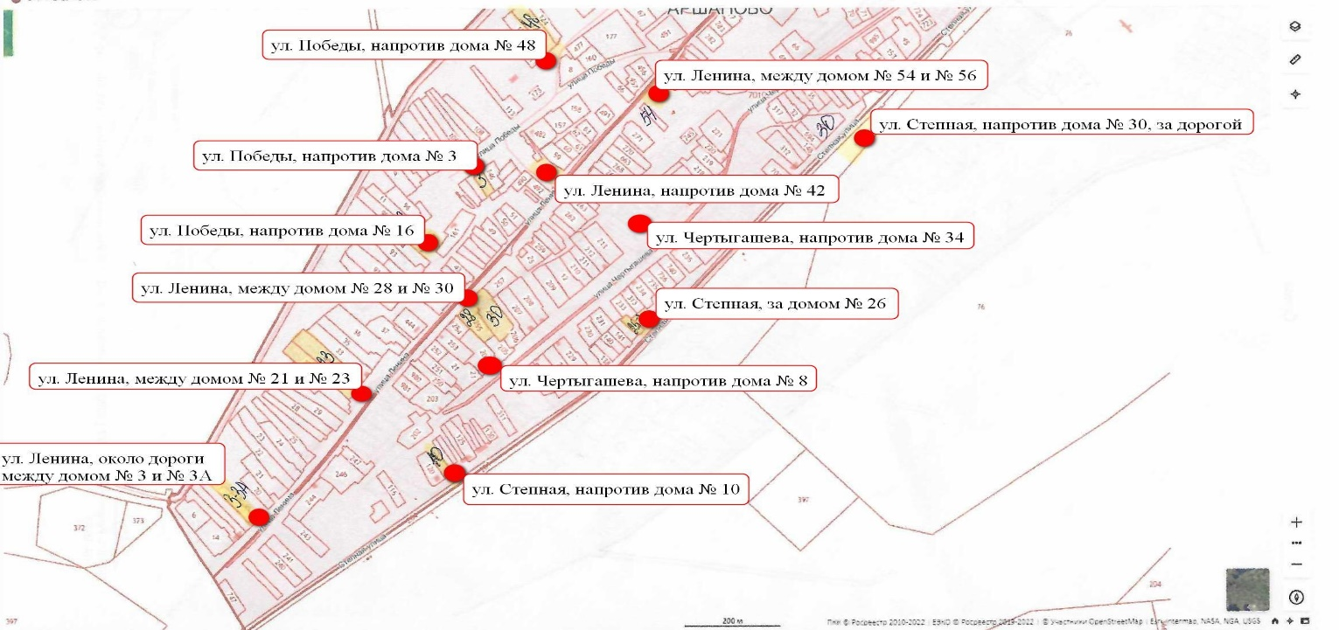

СХЕМА
мест размещения контейнерных площадок для сбора ТКО на территории
аал Сартыков

СХЕМА
мест размещения контейнерных площадок для сбора ТКО на территории
аал Хызыл-Салда

Места (площадки) накопления ТКО

